目录

**1.** **每个脚本前面都要加上这两句话** 2

**2.** **输入成绩来根据成绩判断属于哪类学生：** 2

**3.** **手动输入字符串来判定** 2

**4.** **1加到100之和** 2

**5.** **1-2+3-4+5-6+7…………………-98+99的结果** 2

**6.** **将列表里面的以a和A开头并以c和C结尾的打印出来** 3

**7.** **从键盘上输入一个值，有三次机会来判断是否跟电脑随机出现的值是否一样，如果不一样并提示出来** 3

**8.** **输入三个数字来判断是否是直角三角形或钝角三角形或锐角三角形或不是三角形** 4

**另一种方法** 4

**9.** **100到1000以内的水仙花数** 5

**10.** **九九乘法表** 5

**11.** **手动输入一个字符串看看是不是回文字符串（例：abcba，首位和末尾相等）** 5

**12.** **100以内质数之和** 6

**13.** **去重加冒泡法排序** 6

**14.** **手动输入一个列表并删除里面一样的内容** 6

**15.** **输入一组分数来算出平均分，并把分数低于平均分的打印出来** 6

**16.** **冒泡法排序** 7

**17.** **选择法排序** 7

**18.** **找出列表中相加起来等于b的数值** 7

**19.** **把列表里面的数按照不同的数据类型分开，数字一个列表，字符串一个列表** 8

**20.** **阶乘之和：** 8

**21.** **100元钱买鸡，公鸡2块，母鸡1块，小鸡五毛，问：怎样买100只鸡，又刚好把钱花完** 9

**22.** **一个数的因数之和等于它本身** 9

**23.** **打印列表中所有第一大和第二大的数** 9

**24.** **一个有顺序的列表，随机加入一个数，加入的数在正确的位置** 10

**25.** **任意4个数字，组成不相同的三位数** 10

**26.** **不用int将字符串变成整数** 10

**27.** **十进制转换成十六进制** 10

**28.** **将列表中的元素向左挪一位** 11

**29.** **读取文件有多少行，将带注释的和空行去掉** 11

**30.** **过滤出来带有abc的行，并统计多少行** 11

**31.** **向文件中插入九九乘法表** 12

**32.** **计算器** 12

1. **每个脚本前面都要加上这两句话**



1. **输入成绩来根据成绩判断属于哪类学生：**

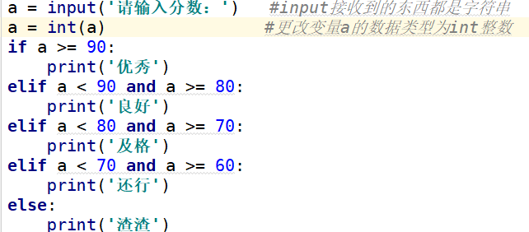

1. **手动输入字符串来判定**

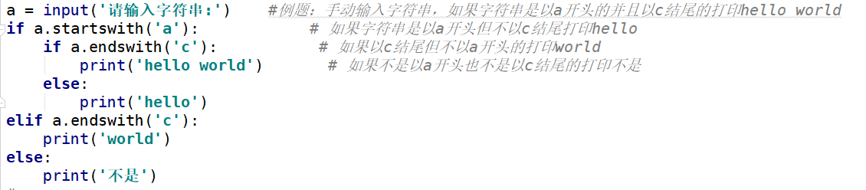

1. **1加到100之和**

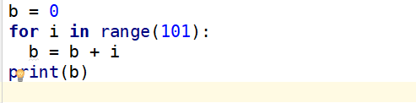

1. **1-2+3-4+5-6+7…………………-98+99的结果**

**用偶数之和减去奇数之和**

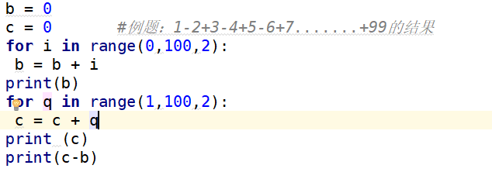

**第二种方法**

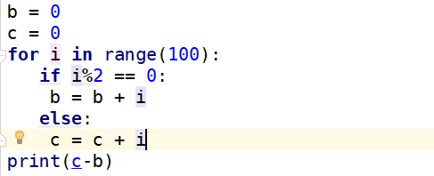

**另一种方法**

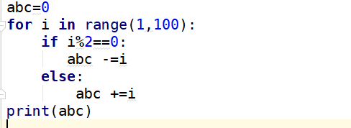

1. **将列表里面的以a和A开头并以c和C结尾的打印出来**

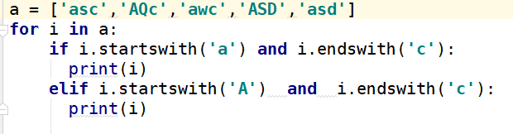

1. **从键盘上输入一个值，有三次机会来判断是否跟电脑随机出现的值是否一样，如果不一样并提示出来**

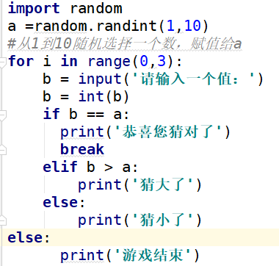

1. **输入三个数字来判断是否是直角三角形或钝角三角形或锐角三角形或不是三角形**

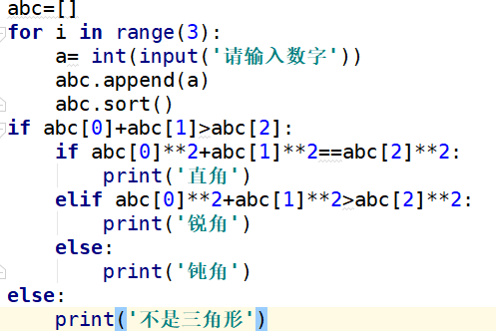

**另一种方法**

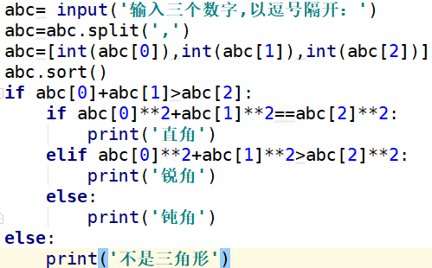

1. **100到1000以内的水仙花数**

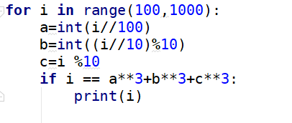

1. **九九乘法表**

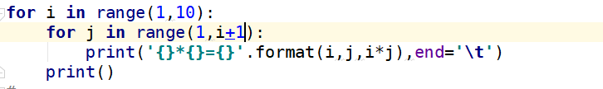

1. **手动输入一个字符串看看是不是回文字符串（例：abcba，首位和末尾相等）**

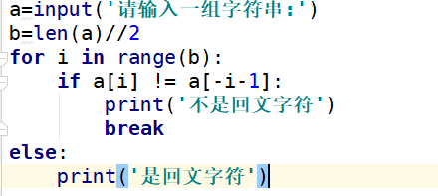

1. **100以内质数之和**

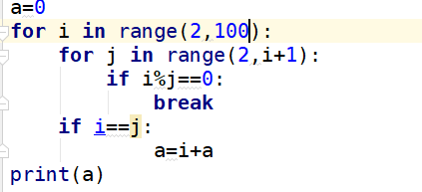

1. **去重加冒泡法排序**

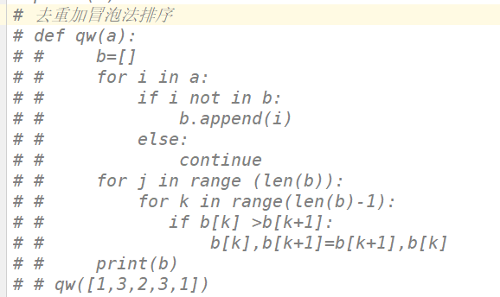

1. **手动输入一个列表并删除里面一样的内容**

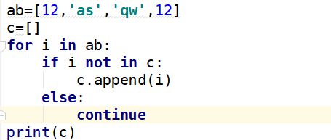

1. **输入一组分数来算出平均分，并把分数低于平均分的打印出来**

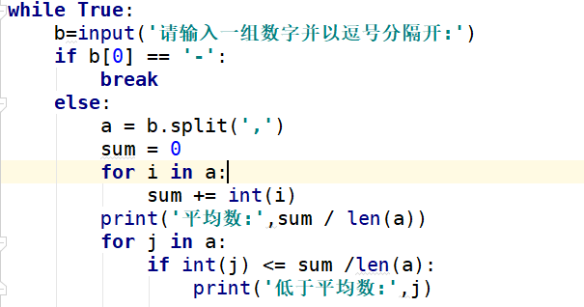

1. **冒泡法排序**

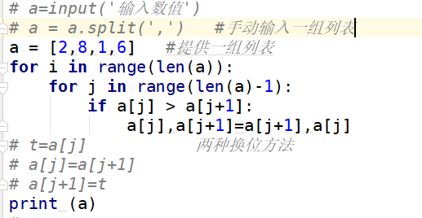

1. **选择法排序**

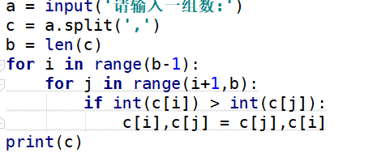

1. **找出列表中相加起来等于b的数值**

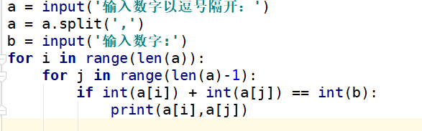

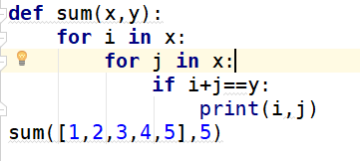

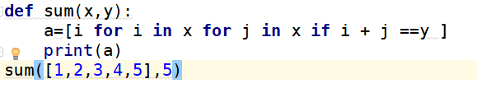

1. **把列表里面的数按照不同的数据类型分开，数字一个列表，字符串一个列表**

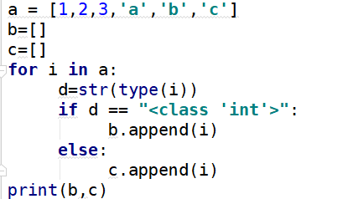

1. **阶乘之和：**

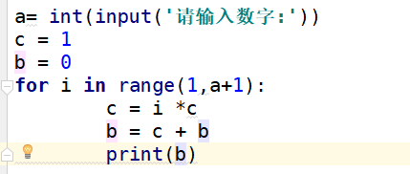

1. **100元钱买鸡，公鸡2块，母鸡1块，小鸡五毛，问：怎样买100只鸡，又刚好把钱花完**

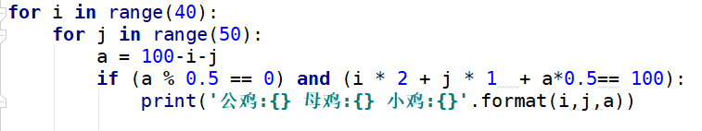

1. **一个数的因数之和等于它本身**

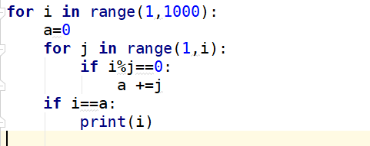

1. **打印列表中所有第一大和第二大的数**

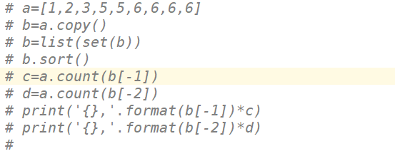

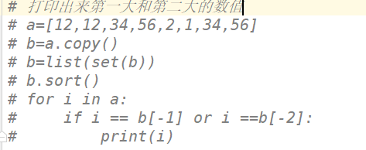

1. **一个有顺序的列表，随机加入一个数，加入的数在正确的位置**

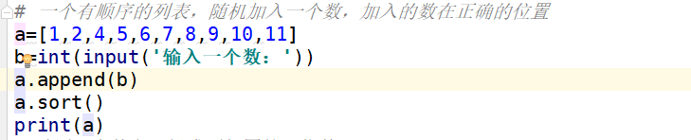

1. **任意4个数字，组成不相同的三位数**

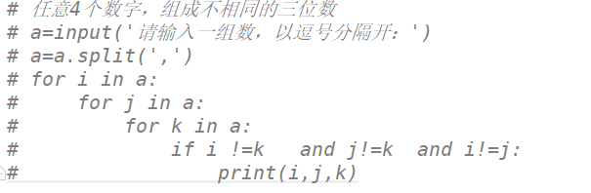

1. **不用int将字符串变成整数**

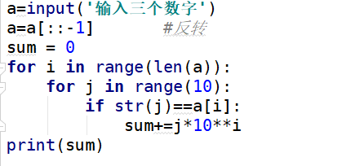

1. **十进制转换成十六进制**

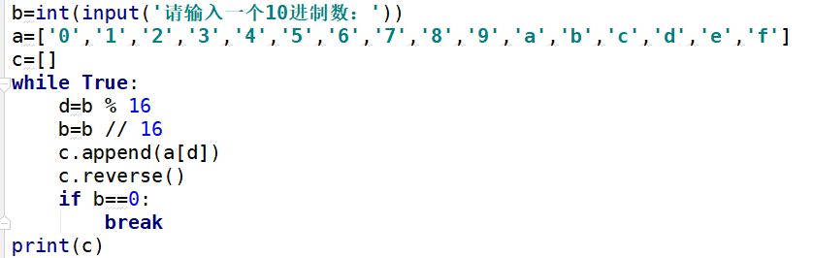

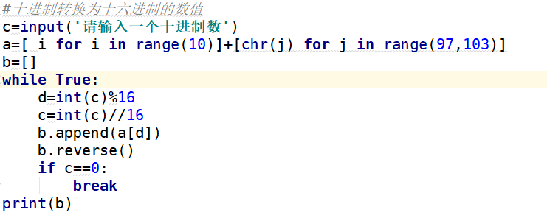

1. **将列表中的元素向左挪一位**

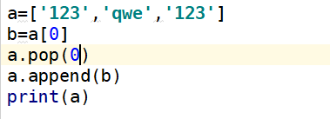

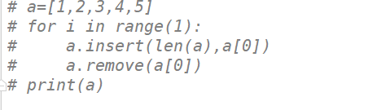

1. **读取文件有多少行，将带注释的和空行去掉**

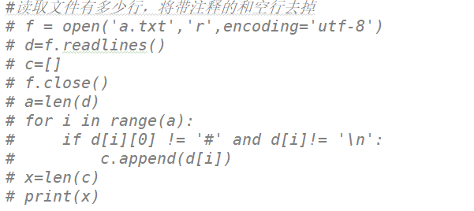

1. **过滤出来带有abc的行，并统计多少行**

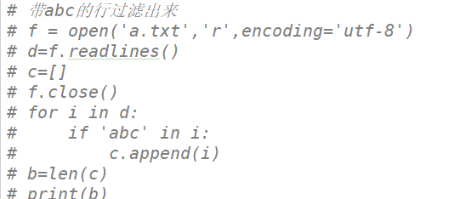

1. **向文件中插入九九乘法表**

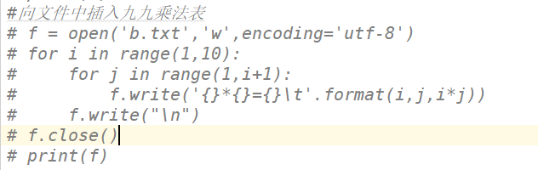

1. **计算器**

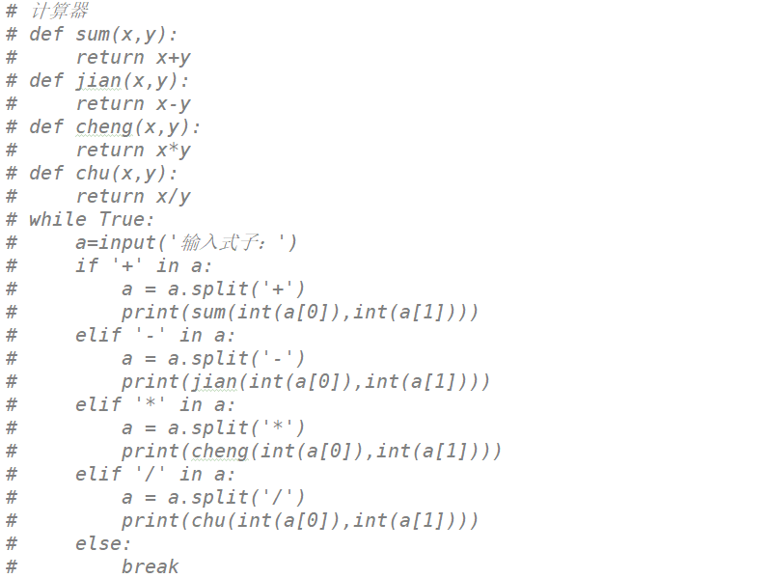

1. **向excel表格中插入九九乘法表**

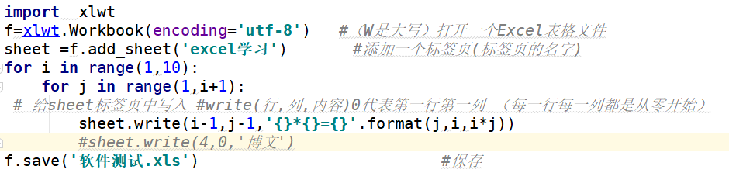

1. **Excel表格读取到txt里面**

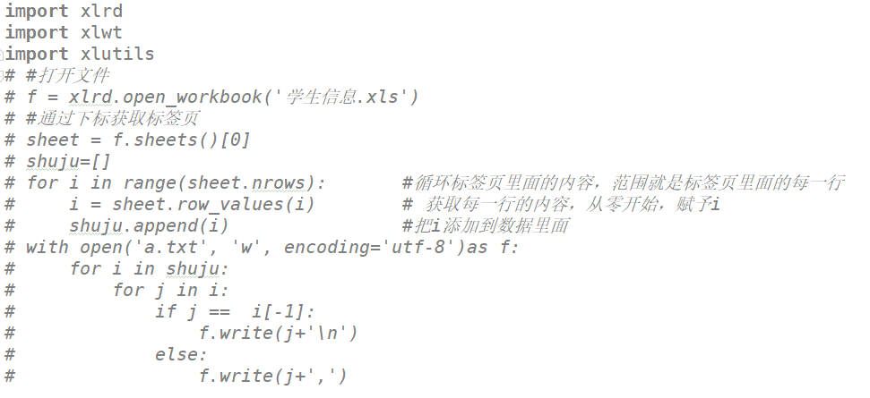

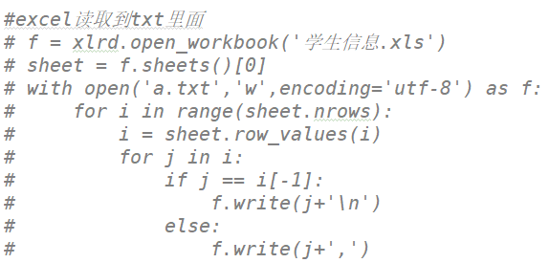

1. **TXT文件里面读取到excel表格中**

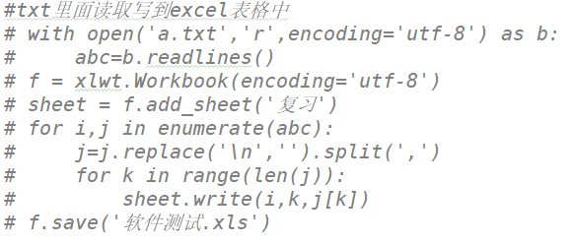

1. **筛选出来某一个目录下后缀名为.py的文件**

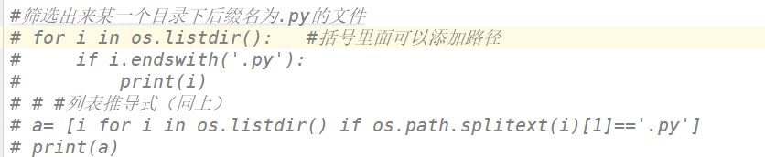

1. **创建目录**

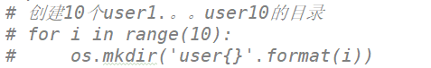

1. **删除目录**

